PRIMER PASO CON QGIS
20170529

ABRIR QGIS
Siempre es necesario leer los manuales de uso al principio. Pero también es recomendable no cansarse con fundamentos, principios básicos y pasos previos. Hay que combinar teoría y práctica.
Por eso tiene sentido un resumen de resúmenes dirigido a hacer cosas desde los primeros días de aprendizaje. Luego, cuanto más se sepa, se utilizarán herramientas que ahorran tiempo y esfuerzo.
Vamos a enfrentarnos a QGIS una vez instalado por primera vez.
Al descargarlo, tenemos acceso a muchos programas relacionados. Únicamente nos va a interesar por ahora uno: QGIS Desktop 2.18.7 (versión actual a día de hoy)
Y aparece algo parecido a esto (depende de los complementos que ya se tengan instalados):
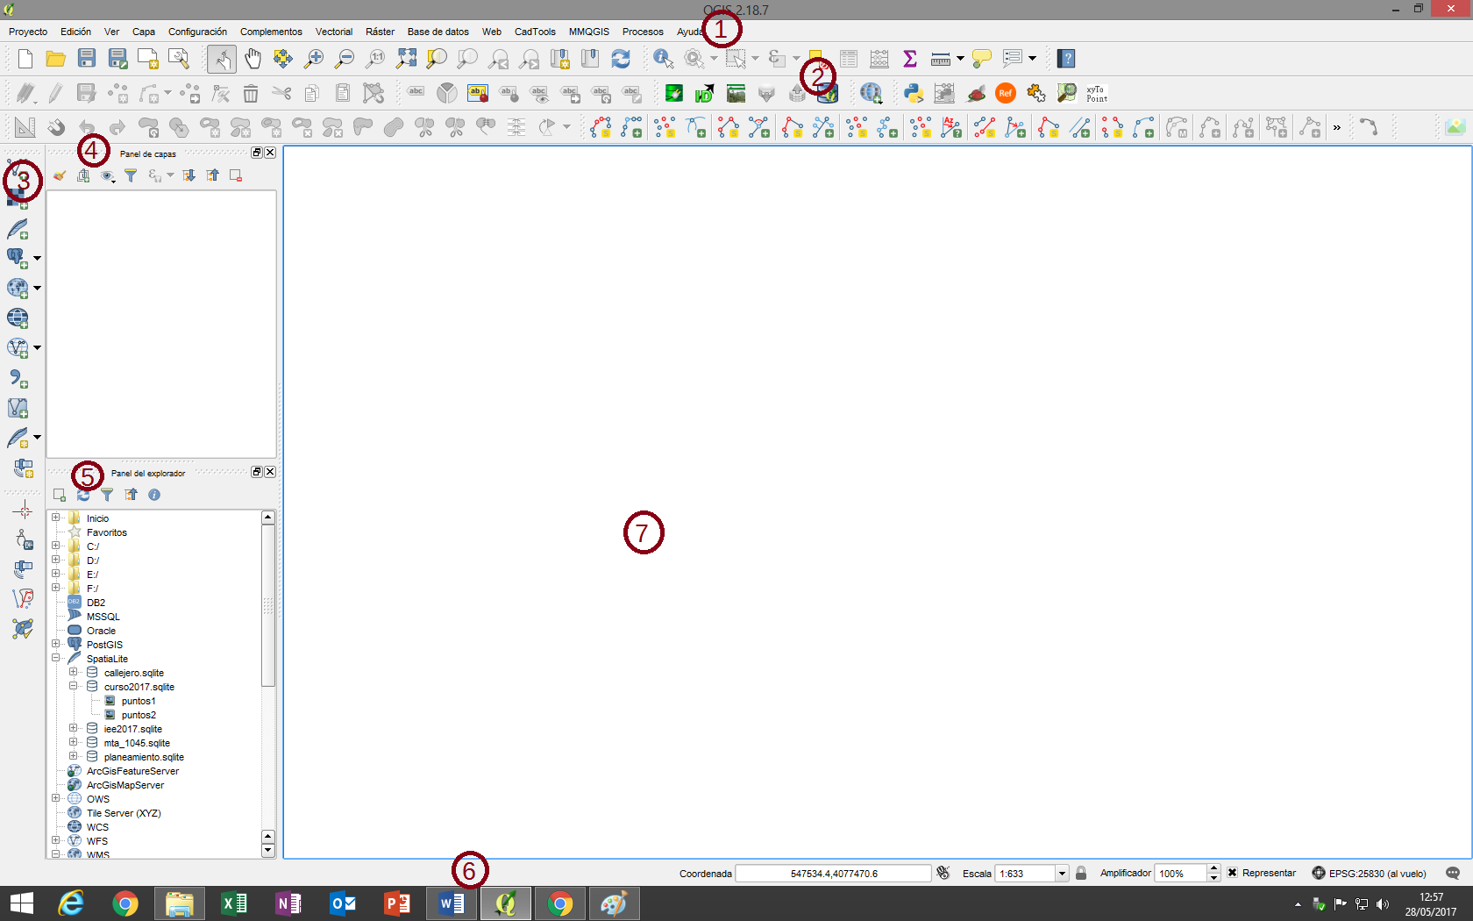
Donde:
1 es la barra de menús. Cada vez que se haga referencia a "Menú> Proyecto" etc significa ir con el cursor a la barra de menús y clicar para desplegar el panel de Proyecto, etc
2 es la barra de herramientas principal o superior. Nos referiremos a él cada vez que citemos una herramienta que no sea para cargar capas
3 es la barra de herramientas lateral. Se utiliza para cargar capas. Es tan utilizada que por eso la han destacado.
4 es el panel de capas. Subiremos a este panel todo lo que queramos ver en la ventana principal o de mapa (7). Para cambiar la posición de los paneles, clicar sobre su barra de título y arrastrar para subirlo o bajarlo.
5 es el panel del explorador. Permite conectar (para subir al panel de capas) con todo tipo de archivos (shapes, tablas, etc), bases de datos (usaremos Spatialite y PostGis), conexiones WMS (ráster o imagen, como Catastro, PNOA, CDAU, etc), conexiones WFS (vectorial, con menos recursos en red)
6 es la barra inferior o del navegador. Presenta las coordenadas, escala, sistema de coordenadas de referencia (SRC o CRS, según el orden sea latino o inglés, como sucede con SIG y GIS).
7 por fin, es la ventana de mapa: lo que se ve.

PASOS PREVIOS RECOMENDABLES ANTES DE EMPEZAR
Si no vamos a abrir ningún mapa existente, sino a empezar desde el principio, lo primero que debemos hacer es comprobar que vamos a trabajar en el sistema de coordenadas correcto.
Es recomendable hacerlo todo ya en ETRS89/UTM30N con su código EPSG correspondiente: 25830
PARÉNTESIS
Cuanto antes memoricemos esto, menos problemas tendremos, porque todos los mapas base, ortofotos, etc o están en este sistema o, en especial los mapas globales, en WGS84
Nuestros mapas topográficos, PGOU, etc, normalmente estarán en ED50/UTM30N (código EPSG 23030). Enseguida aprenderemos a presentarlos correctamente en el mapa. Estos dos SRC y la transformación ED50 a ETRS89 es lo único imprescindible que debemos conocer y/o resolver (lo haremos más adelante)
Otros SRC que aparecerán son los de esta tabla, distinguiendo sistemas geográficos (globales y por eso elipsoidales y medibles en ángulos) y UTM (sectores de elipsoide, planos y por eso medibles en metros)

SISTEMAS DE REFERENCIA MÁS COMUNES DEL USO 30N
coordenadas | GEOGRÁFICAS
nombre | cod EPSG | notas
WGS84 | 4326 | dispositivosGPS
ED50 | 4230 | obsoleto
ETRS89 idee | 4258 | elipsoidales ETRS
ETRF89 |  | ESRI: 104258
WGS84 pseudomercator | 3857 | Google, OSM, antiguo 3785
coordenadas | UTM | (proyectadas)
nombre | cod EPSG | notas
ED50 UTM 30N | 23030 | antiguo
ETRS89 UTM 30N | 25830 | actual
WGS84 UTM 30N | 32630

FIN DEL PARÉNTESIS
Para saber el SRC de proyecto:
Menú> Proyecto> Propiedades de Proyecto
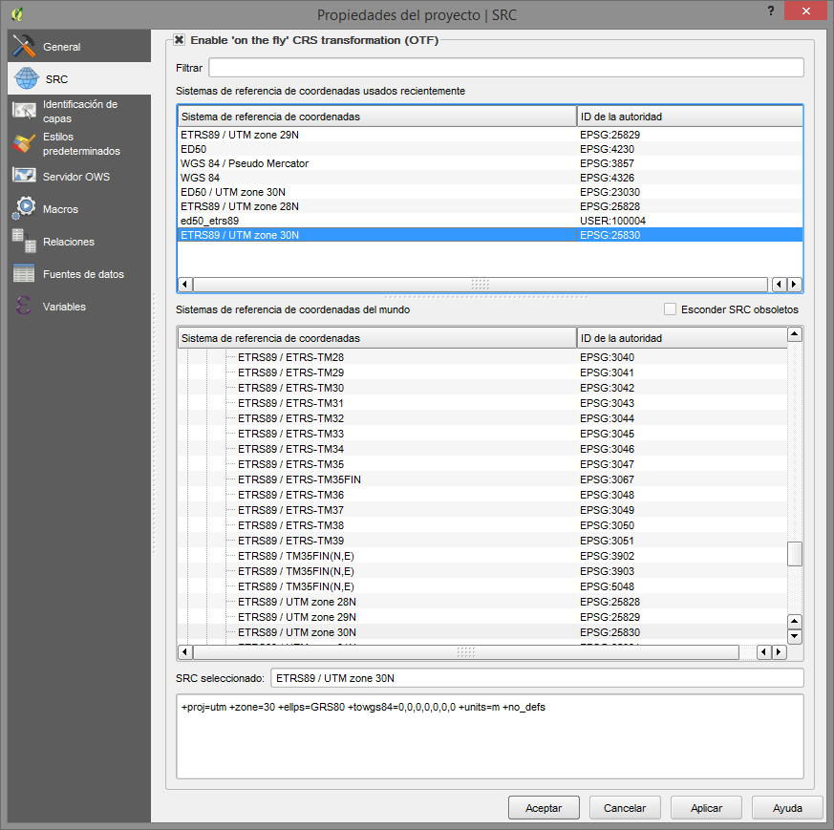
Clicar (si no lo está) habilitar transformación SRC "al vuelo" (Enable 'on the fly' CRS trasnformation) en el cuadro superior.
Para seleccionar el sistema basta escribir en la ventana Filtrar: 25830 y será seleccionado el ETRS89…
Comprobar y Aceptar
A partir de ahora, todo lo que creemos estará en este SRC y todas las capas que subamos, que no sean mapas base Google, OpenStreetMap (OSM), se reproyectarán "al vuelo" es decir, automáticamente, en ETRS89 (tanto Google como OSM cambiarán nuestro SRC de proyecto a su sistema: WGS pseudomercator con código 3857 aunque no notaremos nada en la ventana de mapa respecto del ETRS89).
Y ya podemos empezar a trabajar creando capas y dibujando las primeras entidades (ver tutorial CAPAS DE PUNTOS).

